博士资格考试系统操作手册（导师）
一、进入“博士资格考试管理”
- 进入研究生综合服务平台（yyfw.bjmu.edu.cn）
- “培养管理”——“博士资格考试/专业综合考试管理”
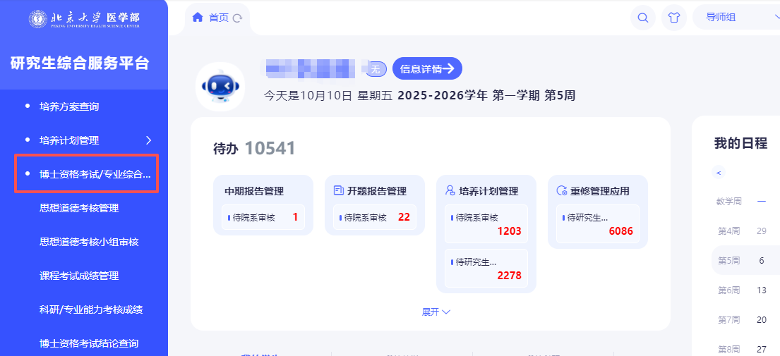
二、填写思想道德考核导师评语
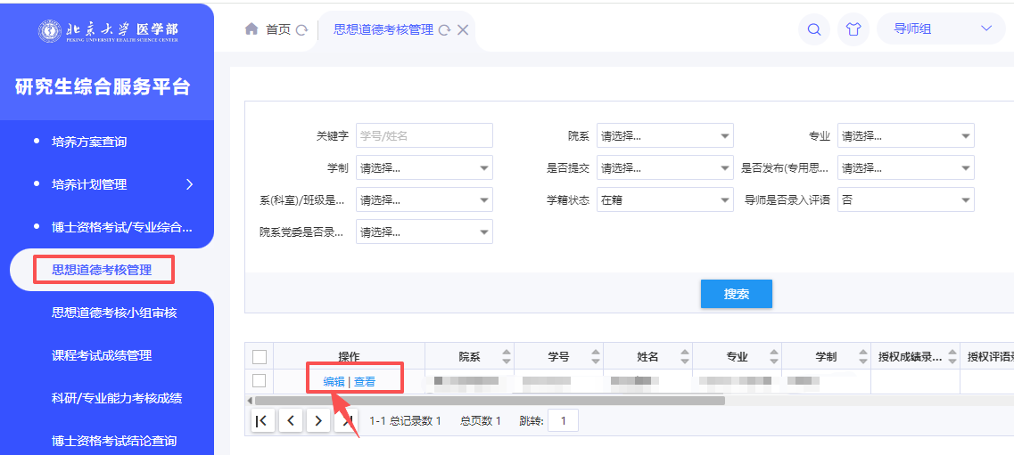
点击“思想道德考核管理”，找到您指导的博士生的信息条目，点击“编辑”，进入评语录入界面。

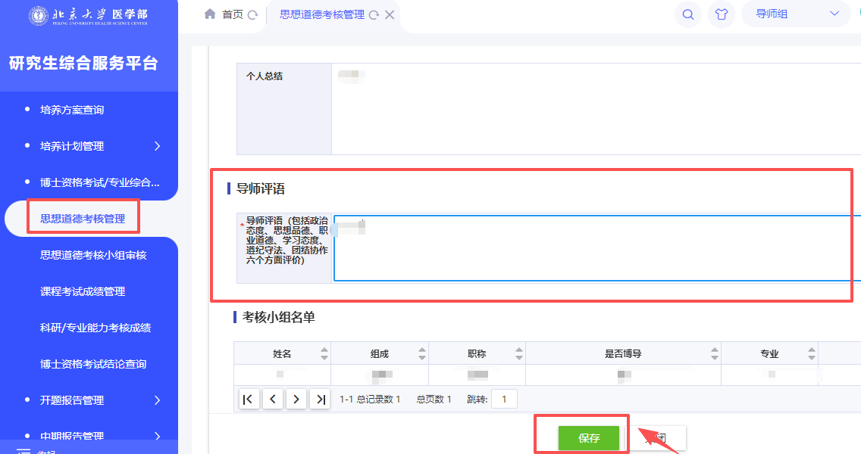
可以查看到博士生的个人基本信息和学生本人填写的个人总结，请在导师评语的部分按照要求填写您的评语。确定无误后，点击“保存”。请在思想道德考核小组进行考核之前完成导师评语录入。导师评语已设置为学生端不可见，学院端可见。请导师在填写评语时真实、客观。
三、查看思想道德考核小组组成和学科综合考试科目
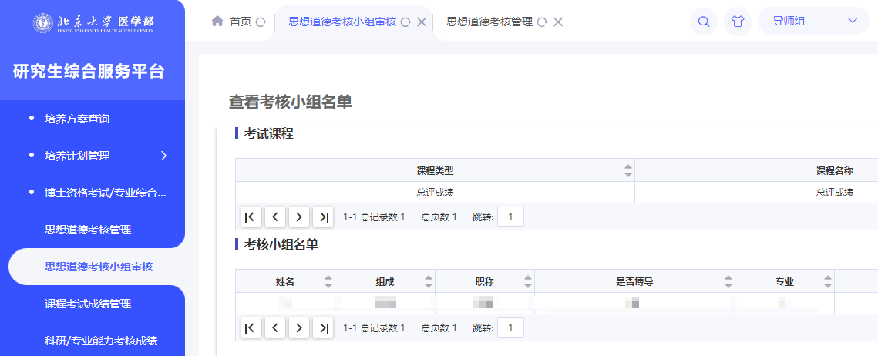
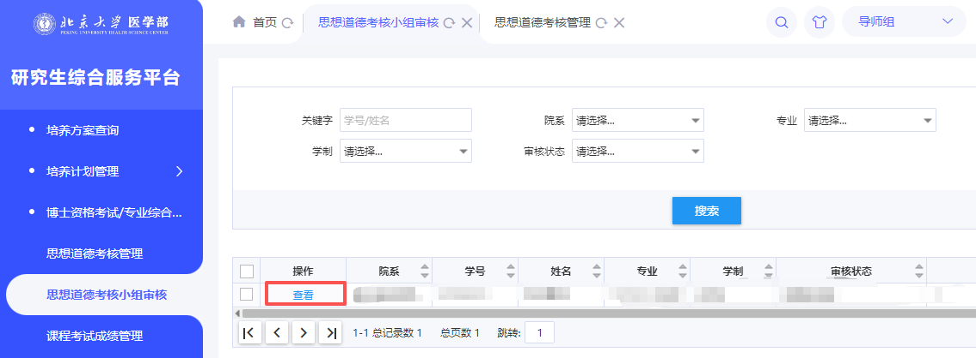
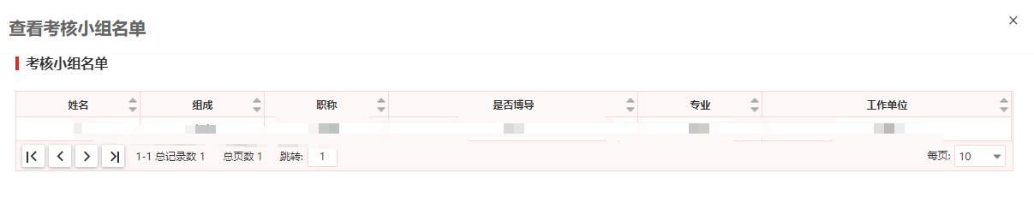
导师可以在思想道德考核小组审核界面，查看所指导的博士生思想道德考核小组的组成情况，找到想要查看的博士生对应的信息条目，点击“查看”。可以查看考核小组名单。
四、查看思想道德考核结果
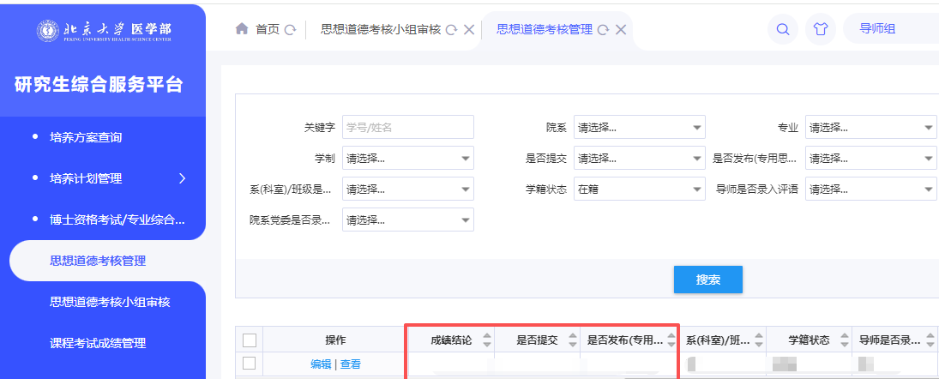
待学院发布思想道德考核结果后，导师可以查看所指导博士生的思想道德考核成绩，在“思想道德考核管理”界面，学生信息条目中可以查看。
五、查看学科综合考试成绩
待学院发布学科综合考试成绩后，导师可以在“课程考试成绩管理”界面查看所指导博士生的学科综合考试成绩。
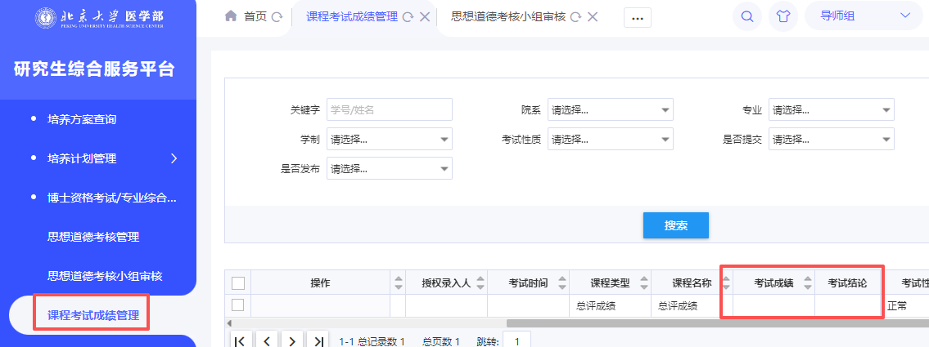
六、查看科研能力考核成绩及博士资格考试结论
待学院发布科研能力考核成绩后，导师可以在“博士资格考试结论查询”界面查看所指导博士生的科研能力考核成绩、博士资格考试结论。

